**Especificación de Caso de Uso: CUG0004-Registrar Póliza Caución**

**Historial de cambios**

|  |  |  |  |
| --- | --- | --- | --- |
| **Fecha** | **Versión** | **Comentarios** | **Autor** |
| 01/02/2017 | 1.0 | Versión inicial | Daniela Chicaíza |
| 02/03/2017 | 2.0 |  | Daniela Chicaíza |

**Especificación de caso de uso: CUG0004-Registrar Póliza Caución**

# **Breve descripción**

Este caso de uso permite al ciudadano, registrar los datos de la póliza de caución, a través del Portal Ciudadano del RUNT.

# **Actores**

* Ciudadano

# **Entradas**

|  |  |  |  |
| --- | --- | --- | --- |
| **Nombre campo** | **Obligatorio** | **Restricciones** | **Descripción** |
| Fecha de Expedición de la Póliza | S | Fecha de expedición de la póliza | Indica la fecha en la cual se expide la póliza de caución con la aseguradora. |
| Fecha de Inicio de la vigencia | S | Fecha de inicio de la vigencia de la póliza | Indica la fecha en la cual se inicia la vigencia de la póliza de caución con la aseguradora. |
| Fecha de Fin de la vigencia | S | Fecha de fin de la vigencia de la póliza | Indica la fecha en la cual se finaliza la vigencia de la póliza de caución con la aseguradora. |
| Valor Asegurado | S | Valor asegurado indicado en la póliza | Indica el valor asegurado que ofrece la Póliza |
| Aseguradora | S | Lista desplegable con las aseguradoras parametrizadas | Indica las aseguradoras que se encuentran parametrizadas. |
| Documentos solicitados | S | Permite adjuntar los documentos requeridos por el Ministerio para registrar la póliza de caucion. Cada archivo que se adjunte debe tener un peso máximo a 3 MB. Las extensiones a permitir deben ser parametrizables. | Indica los documentos que deben ser cargados para continuar con el proceso |

# **Flujo básico de eventos**

1. El actor ingresa a la opción de Mis Solicitudes el portal de Ciudadano.
2. El sistema muestra de manera informativa las solicitudes que se tengan registradas para el usuario que se encuentra logueado.
3. El sistema habilita la opción de Registrar Póliza Caución, solo cuando el estado del Trámite sea APROBADO.
4. El actor selecciona la opción Registrar Póliza Caución.
5. El sistema habilita un formulario el cual contiene los campos descritos en la sección **“3.Entradas”.**

* Fecha de Expedición de la Póliza
* Fecha de Inicio de la vigencia
* Fecha de Fin de la vigencia
* Valor Asegurado
* Aseguradora
* Documentos solicitados

1. El sistema verifica que se ingresó la información marcada como requerida.
2. El actor selecciona el botón Registrar Póliza.
3. El sistema genera un mensaje indicado que se guardaron los datos con éxito.
4. El sistema termina la ejecución del caso de uso.

# **Flujos alternativos**

## **El actor selecciona la opción Cancelar**

Si en el paso 7 del flujo básico de eventos, el sistema identifica que el ciudadano selecciona la opción cancelar, se ejecutan las siguientes acciones:

1. El sistema retorna al paso 1 del flujo básico de eventos, limpiando la pantalla.

# **Precondiciones**

* No aplica

# **Postcondiciones**

* Registro de pago correcto.

# **Reglas de negocio**

* No aplica.

# **Requerimientos Especiales**

# **Prototipo de Interfaz Gráfica**

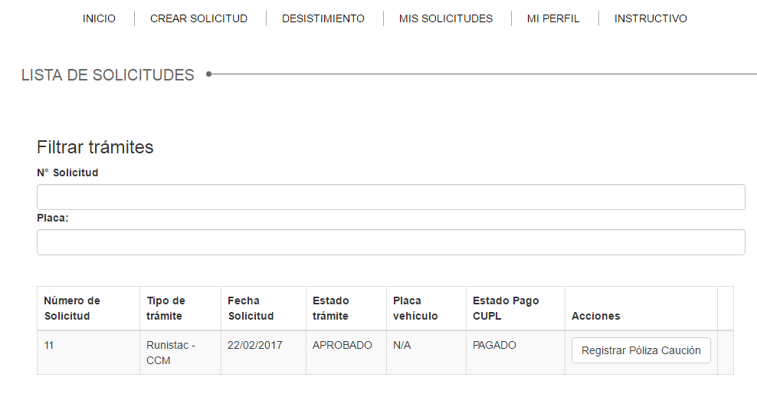

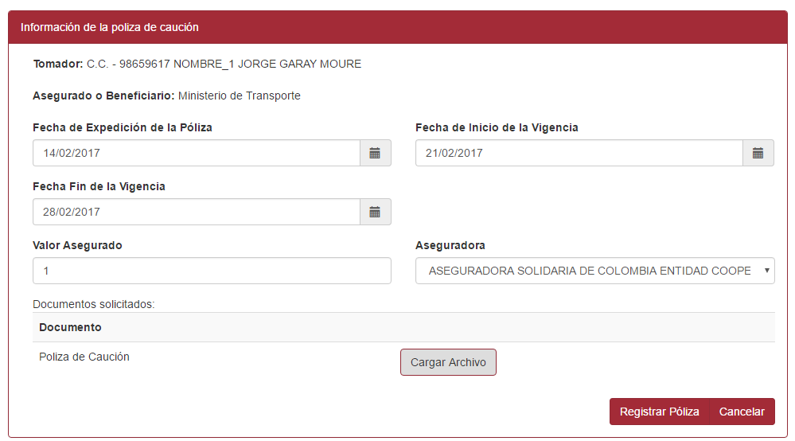

# **Aprobaciones**

|  |  |  |
| --- | --- | --- |
| **Nombre** | **Fecha** | **Firma** |
|  |  |  |
|  |  |  |
|  |  |  |